Inhaltsverzeichnis

1 Aufbau 2
2 Einleitung - Der Grund warum FiMi 3
3 Der Weg zu FiMi 6
3.1 Begriffe 6
3.2 Was soll FiMi können 6
3.3 Datenmodell 7
3.3.1 Financial Instrument 7
3.3.2 Market 8
3.3.3 Quotes and Fundamentals 9
3.3.3.1 EOD Quotes 9
3.3.3.2 Tick Quotes 9
3.3.3.3 Layer II Quotes 9
3.3.3.4 Fundamentals 9
3.3.4 Molecule 10
3.3.5 DB Create 12
3.3.6 Select All 13
3.4 Schnittstellen (APIs) 14
3.4.1 API Objekte 15
3.4.1.1 FiMi 15
3.4.1.2 FiMi::Fi 15
3.4.1.3 FiMi::Market 16
3.4.1.4 FiMi::Bar 16
3.4.1.5 FiMi::Tick 16
3.4.1.6 FiMi::LayerII 16
3.4.1.7 FiMi::Fundamental 16
3.4.2 Events 17
3.4.2.1 Eod.Update 17
3.4.2.2 Tick.Update 17
3.4.2.3 LayerII.Update 17
3.5 Verwalten der Daten 18
3.6 Provider Scripts 18
4 Erste Client Appliaktionen - Qtstalker 19
4.1 Wie soll qtstalker angebunden werden 19
4.2 Wie soll das quote update in qtstalker funktionieren 19
5 Anhang – Generic Fis 20

Abbildungsverzeichnis

Chart 1: The New Economy Anomaly 5
Chart 2: Fi 8
Chart 3: Market 9
Chart 4: EOD-Quote 10
Chart 5: Melecule (What is the Price) 11
Chrat 6: Molecule (is Derivatives Price fair) 12
Chart 7: API Architecture 15
Chart 8: Nasdaq 100 Componends - Index 21

Tabellenverzeichnis

Fehler! Es konnten keine Einträge für ein Abbildungsverzeichnis gefunden werden.

Aufbau
FiMi steht für Financial Instrument Management Interface. Dabei geht es im Prinzip um eine Schnittstelle in Form eines C++ API, zwischen Stamm- / Kursdaten und verschiedenen Clients (Analyse Programme). Allerdings werden nicht einfach nur Daten gespeichert, sondern FiMi beinhaltet auch einiges an Logik. Wie und was genau FiMi kann wird in diesem Dokument wie folgt beschrieben:

- Im ersten Kapitel wird die Idee präsentiert. Das heisst die Frage warum es FiMi geben soll und warum man nichts Bestehendes nehmen kann soll geklärt werden.
- In nächsten Teil folgt das Design der Datenhaltung gemäss den Ansprüchen der Idee
- Zum Schluss soll noch auf die möglichen und geplanten Analysetools, die also auf FiMi aufbauen, verweisen werden.

Einleitung - Der Grund warum FiMi
Ich trade jetzt schon viele Jahre und das mal mehr und mal weniger erfolgreich. Wie viele andere Trader vor mir war auch ich Jahre lang auf der Suche nach dem „heiligen Gral“ der Börse und wie ebenso viele andere vor mir musste auch ich erkennen, dass es diesen einfach nicht gibt (und wohl auch nie geben wird). Trotzdem bin ich dir Meinung, dass in der heutigen Zeit die vorhandenen Analysemöglichkeiten nicht mehr ausreichend sind. Was mich dabei am meisten stört ist, dass immer wenn von den Märkten gesprochen wird, damit eine nicht greifbare unsichtbare Macht gemeint ist. Die Prämisse muss doch lauten Märkte bestehen aus Menschen. Menschen die kaufen, Menschen die Verkaufen, solche die vermitteln und solche die beraten oder informieren. Ein Markt kann also keine unsichtbare Macht sein. Nicht der Markt ist schuld sondern Menschen die auf bestimmt Situationen reagieren.

Während man in der Volkswirtschaft früh erkannt hat, dass blosse Hochrechnungen vergangener Zahlen keine validen Prognosen für die Zukunft liefern, glauben die Betriebswirten noch immer der Preis würde von Angebot und Nachfrage bestimmt. Schlussendlich ist es sowieso vielmehr umgekehrt, also der Preis bestimmt Angebot und Nachfrage. Wie auch immer zurück zu den Volkswirten, die hatten also erkannt, dass die Welt nicht trivial ist weil sie aus Menschen besteht die nicht trivial sind. Doch so individuell jeder einzelne Mensch ist, trotz allem haben sie auch viele Gemeinsamkeiten. Und so redet man in der VWL beispielsweise vom Homo Oeconomicus, während die Betriebswirten über den vollkommen Markt philosophieren. Heutige Zuwanderungsprognosen werden anhand komplexer volkswirtschaftlicher Modelle (basierend auf Modellen des Menschen) berechnet während der Trader immer noch der Meinung ist, eine Trendlinie ist ausreichend um zu wissen was der Markt, resp. die Menschen wohl tun werden. Warum funktionieren die ganzen Indikatoren die die Welt erfunden hat manchmal gut und manchmal weniger gut bis gar nicht? Und warum ist der Dax ende März so stark eingebrochen? Sie funktionieren deswegen so schlecht weil sie das was die Märkte resp. die Menschen beinflusst nicht beachten, die Umwelt. Die Umwelt ist das was die Menschen beeinflusst. Wenn ein Flugzeug in einen Wolkenkratzer fliegt verkaufen die Menschen und wenn irgend einer in Amerika eine Zinssenkung bekannt gibt dann kaufen sogar die Menschen in Europa.

Die Grundidee ist es also ein Aktienkurs nicht als schöne Grafik mit wiederholenden Mustern zu sehen sondern als das was er ist, die folge aus Entscheidungen die Menschen aufgrund ihrer Umwelt getroffen haben. Und es geht darum über den Tellerrand hinaus zu blicken und die Zusammenhänge zu erkennen. Es wird nie einen heiligen Gral der Märkte geben, aber sicher bessere Modelle als wir heute benutzen.

Das mag ja nun alles schön und gut klingen, Märkte sind Menschen und Menschen werden durch ihre Umweltbeeinflusst. Aber was hat das mit Aktienanalyse zu tun? Da hinter all dem Treiben also Menschen stehen, steht auch etwas anderes fest – es muss Fehler / Anomalien in den Märken geben. Denn Menschen machen nun mal Fehler und das beste ist, Menschen haben auch noch das tiefe Bedürfnis Fehler zu korrigieren. Fehler müssen also - sobald diese erkannt wurden - behoben werden egal um welchen Preis. Wenn wir wirklich gute Trades machen möchten müssen wir genau diese Fehler suchen.

Diese Anomalien haben nämlich mindestens zwei entscheidende Vorteile:

1.) man kann sie frühzeitig erkennen, auch ohne Realtime Data Feed und kann sich ausreichend auf den Trade vorbereiten
und 2.) das Risiko/Gewinnverhältnis ist bei Fehlern des Marktes am profitabelsten, denn der Fehler muss behoben werden. Auch die New Economy Blase ist geplatzt und wenn es auch lange gedauert hat, wäre man damals Anfang 2000 als (das erste Mal von einer Blase die Rede) war mit Shorts in den Markt wäre man im Jahr 2001/2002 immer noch profitabel ausgestiegen (siehe z.B. Aixtron).

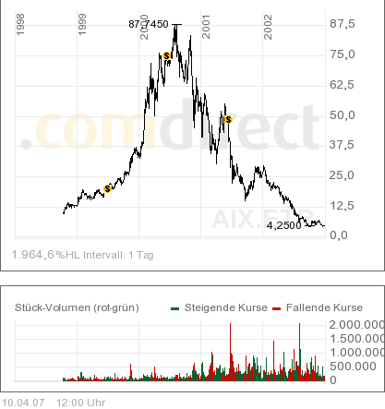
Chart 1: The New Economy Anomaly

Diese Idee ist aber nichts Neues, das war nämlich früher schon so. Als die Börse noch in den Kinderschuhen steckte und von schneller Information ala Internet und Telefax nicht die Rede war. Da konnten gute Arbitrageure sicheres Geld verdienen, sie haben die Fehler des Marktes erkannt und behoben und dadurch einfaches und sicheres Geld verdient. Doch heute ist nicht nur die Infrastruktur um ein vielfaches besser, die Fehler in den Märkten sind auch nicht mehr so offensichtlich und die Trader von heute haben den Blick für Anomalien verloren. Die klassischen Arbitragechancen werden heute von Computern blitzschnell erkannt und der Fehler ist behoben. Nicht zuletzt sollte man sich überlegen warum man noch immer mit Chartmodellen wie aus jener Zeit arbeitet.
Es ist an der Zeit sich die Dinge nicht so zu vereinfachen. Denn viele andere Fehler bleiben unentdeckt und können nach der Korrektur nicht einmal erklärt werden. Schaffen wir doch ein Modell das wenigstens einen Teil des Kontextes in einen Chart zeichnen kann. Es geht hier nicht nur um die Frage wie sondern vor allem auch wo können diese Anomalien gefunden werden.

- Ist z.B. eine Option fair bewertet? Ist z.B. die Option oder das Underlying billiger? Ergeben sich dadurch Arbitrage Trades?
- Ist das Heizöl teurer wenn der Winter kälter ist? Kann man aufgrund der „Härte“ oder „Milde“ des Winters Heizöl traden?
- Wird ein Index von all seinen Komponenten getragen oder nur von einzelnen Werten und ist nicht etwas faul wenn nur wenige Werte den Index bewegen und sollte diese Anomalie nicht getraded werden können?
- Wenn die Menschen auf den Voll-Mond reagieren, hat das Einfluss auf ihre Trades und kann ich meine Trades daran anpassen?
- Wenn das Open Interest an Weizen grösser ist als die Weizenproduktion, muss es dann nicht zu einem Nachfrageschock kommen? Sollte man dann nicht long sein?
- Kann mittels Accumulation/Distribution eines Put/Call Ratios und dem Volumen der jeweiligen Kontrakte festgestellt werden wie viele Basiswerte am Verfallstag zu welchem Preis den Besitzer wechseln müssen? Kann man damit gute Straddles traden?
- Wie ist das Verhalten des nominalen Wechselkurs (Währung) zum realen Wechselkurs (Warenkörbe) und ann man Anomalien zwischen diesen für gute Trades ausnutzen?
- Wie reagieren die Marktteilnehmer auf Zeiten der „Nachrichtenüberflut“ und Zeiten der „Nachrichtenarmut“? Kann man dadurch die Volatilität ableiten und z.B. den V-DAX traden?

Der Weg zu FiMi
Um diese Anomalien zu finden müssen nicht nur die Daten vorhanden sein, sie sollten auch einfach interpretierbar aus einem Chart „gelesen“ werden können. Eine Analyse der Märkte im Kontext und die Suche nach den Anomalien kann also nicht mit den heute zur Verfügung stehenden Mitteln durchgeführt werden, da selbst bei den meisten kommerziellen Produkten sind die angebotenen Daten sehr Eingeschränkt sind und nicht diesen Anforderungen entsprechen.

Das Finacial Instrument Management Interface (FiMi ) hat es zur Aufgabe genau diese Lücke zu füllen um Zusammenhänge vernünftig darzustellen und für den Trader und dessen Analysetools nutzbar zu machen. Ein Finacial Instrument (Fi) ist also viel mehr als nur eine Aktie. Ein Fi ist ein Element (oder eine Kombination aus Elementen) aus einem unendlichen Set an Instrumentarien deren Wert sich in Zahlen ausdrücken lässt. Z.B. Aktien, Anleihen, Zinsen, Währungen, Warrants, Strukturierte Produkte, Fonds, Zertifikate, Derivate, ... aber auch Put/Call Ratios, astrologische Konstellationen, oder auch ein schlichtes Zählen von Nachrichten oder Empfehlungen. Des weiteren kann ein Fi aus anderen Fis (z.B. ein Index) bestehen oder von diesen abhängig sein (z.B. eine Option). Die Schwierigkeit die es diesbezüglich zu lösen gilt ist also wie ein Client-Programm wissen kann welche Werte z.B. den DAX 30 ausmachen. Der User soll auch die Möglichkeit haben selber solche Fis zu konstruieren. Also ein Fi zu bauen das von anderen Fis abhängt - z.B. ein eigener Index bis hin zu einen Fi das aus dem Heizöl-Future und der Temperatur besteht.

Dadurch wird nicht nur das System sondern auch die möglichen Trading Strategien offener. Alles was Einfluss auf Menschen hat, hat auch mehr oder weniger starken Einfluss auf die Märkte. Alles was in Zahlen gemessen werden kann, soll auch in FiMi darstellbar sein. Eine Option muss auch deren Underlyings kennen um nach Divergenzen in der Optionsbewertung zu suchen. Eine Holding muss seine Töchter kennen und ein Index muss seine enthaltenen Werte kennen. Sojafutures sollen wissen wie viel Soja überhaupt lieferbar ist und Heizöl soll wissen ob es ein kalter oder warmer Winter ist. Ein Fi kann also auch was Abstraktes wie „Soja“ sein, dessen Underlyings der Future und die CBOT Erntedaten sind.

Begriffe
Im Rahmen dieses Dokumentes werden die hier aufgelisteten Begriffe gemäss folgender Definition verwendet:

Fi Financial Instrument
Bar / Balken Unter Bar oder deutsch Balken sind die Daten Datum, Zeit, Eröffung, Hoch, Tief, Schluss, Volumen, Open Interest sowie Bid und Ask zu verstehen.
Flag Ein Flag ist ein Boolean also immer Wahr oder Falsch (NULL = Falsch)
TBD To Be Defined – wird immer verwendet wenn etwas noch unklar ist

Was soll FiMi können
Im Gegensatz zu stupidem speichern von Kursdaten soll FiMi kontextbasierte Darstellungen ermöglichen. Ein Fi muss (und soll vor allem) nicht weiter isoliert für sich betrachtet werden. Fis können an unterschiedlichen Märkten unterscheide Preise haben oder verschiedene Kursanbieter (Provider) bieten Fis zu anderen Preisen an, was für Arbitrage Geschäfte genutzt werden kann. Oder Futures mit unterschiedlichen Laufzeiten, driften sie zu stark auseinander werden sie wieder zusammenfinden müssen. Steigen die Zinsen und die Aktien ist ebenso eine Divergenz die zur Vorsicht rät. Ein genaues Beispiel wird auch im Anhang unter Generic Fi besprochen.

Vor allem soll FiMi offen gegenüber den Datenlieferanten sein. Der User soll laden können was er mag ohne an eine definierte Liste von Kurslieferanten gebunden zu sein. Vor allem hat der User die Möglichkeiten praktisch alles was in Zahlen dargestellt werden kann in FiMi und den entsprechenden Client Applikationen auszuwerten.
Als Beispiel sein hier folgende Fis genannt:

- Kurse (eod, Tick, LayerII)
- Fundamentaldaten (Dividenden, Kuponzahlungen, …)
- Put Call Ration
- NYSE Tick indikator
- COT – Report
- Commoditys Grain Data
- Astrologische Daten
- Wetter Daten
- Nachrichten
- Analystenempfehungen
- Und viele mehr, es sind keine grenzen gesetzt

Datenmodell
Das Datenmodell wird mithilfe dreier Elemente (Atome) dargestellt, welche nun genauer erläutert werden. Aus diesen Grundelementen können dann beliebige „Moleküle“ zusammen gebaut werden. Diese Konzept bild das Gerüst von FiMi, die Objekte, Funktioen, Methoden oder Source Beschreibungen dienen vorrangig der Beschreibung und weniger als Programmieranleitung.

Financial Instrument
- Ein Fi wird durch Bezeichnung, Emissionsdatum, Fälligkeitstag, Typ und Underlyings definiert.
- Ein Fi kann mehrere Symbole haben z.B. ISIN, WKN, Telekurs, Reuters, etc.
- Der Fi Typ kann frei definiert werden. Sinnigerweise ist der Typ Aktie, Anleihe, Option oder ähnliches
- Ein Fi kann n Underlyings haben. Klassischerweise hat eine Option oder ein Future ein Underlying aber auch ein Index besteht aus Einzelwerten und deswegen mehrere Underlyings.
- GenericSQL: Der User hat die Möglichkeit so genannte generische Fis zu erstellen. Ein generisches Fi kann nur über ein SQL abgebildet werden. Das SQL muss bzw. Darf nur Balkenwerte (Datum, Zeit, Open, High, Low, Close, Vol, Oi) zurückgeben. Ein generisches Fi muss den Ftype „generic“ haben. Mehr dazu im Anhang Generic Fis.

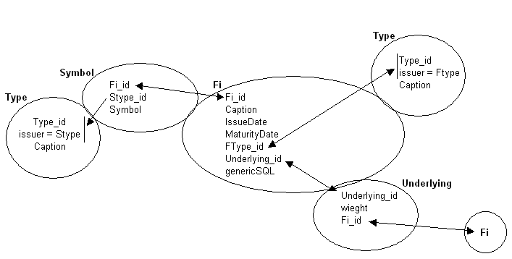
Chart 2: Fi

Market
- Ein Markt ist durch Namen, Währung, Typ und Komponenten definiert.
- Die Währung mit der die „Güter“ an diesem Markt bezahlt werden ist wiederum ein Fi. Es ist also eine Minimum Erfordernis mindestens eine Währung in der Datenbank zu haben, damit überhaupt ein Markt angelegt werden kann.
- Die Markttypen können vom Benutzer bestimmt werden, typischerweise sind Märkte jedoch Börsen.
- An einem Markt können nur endliche „Güter“ also Komponenten gehandelt werden. Der Aufbau ist analog zu den Underlyings von Fis, im Gegensatz dazu kann man einen Markt jedoch nicht handeln.
- Ein Markt kann an gewissen Daten geschlossen haben (off Days) z.B. Samstag, Sonntag und/oder andere Feiertage

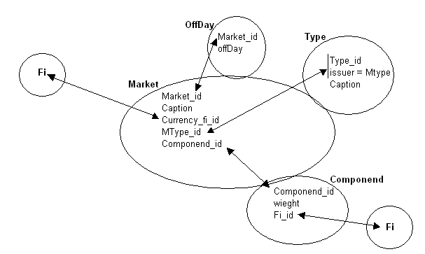
Chart 3: Market

Quotes and Fundamentals

EOD Quotes
- Ein Kurs (Quote) gehört immer zu einem Fi und zu einem Markt.
- Ein Kurs kann verschiedene Typen haben die der User definieren kann. Type Typen sind eod, tick und layer2-buyer/-seller.
- Ein Kurs gilt an einem Bestimmten Tag zu einer bestimmten Zeit
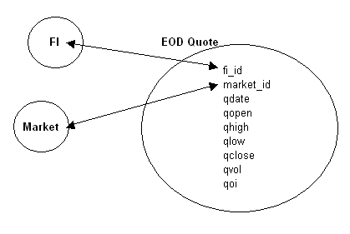
Chart 4: EOD-Quote

Tick Quotes
tbd

Layer II Quotes
tbd

Fundamentals
tbd

Molecule
Aus den einzelnen Elementen Fi, Markt und Quote können verschiedenste Verbindungen resultieren. Am bessten lässt sich das mit Atomen die zu Molekülen zusammenwachsen vergleichen.

Beispiel 1 – Definition des Preises:

- Ein Markt hat eine Handelswährung
- An einem Markt sind bestimmte Fis gelistet (ein Fi kann wiederum aus mehreren anderen Fis bestehen)
- Ein Fi hat an einem Markt ein bestimmter Preis

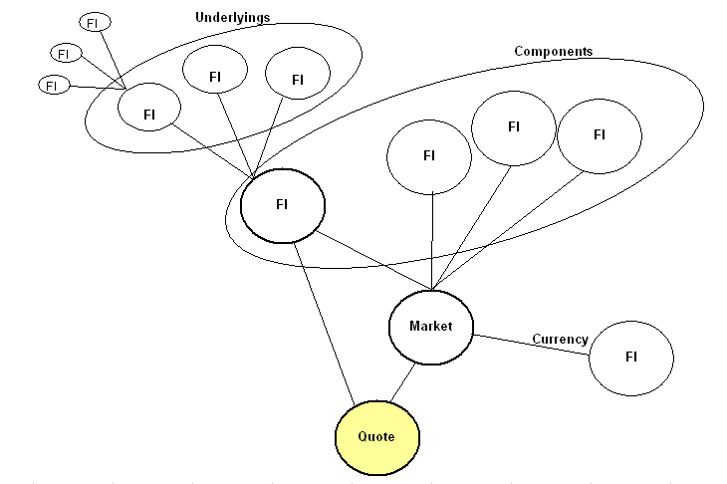
Chart 5: Melecule (What is the Price)
Beispiel 2 – Betrachtung der Preise im Kontext:

- Ein Derivat hat an einem bestimmten Markt ein Preis
- Die Underlyings haben an einem bestimmten Markt ein Preis
- Daraus lässt sich ableiten ob Ist das Derivat über/unterbewertet ist

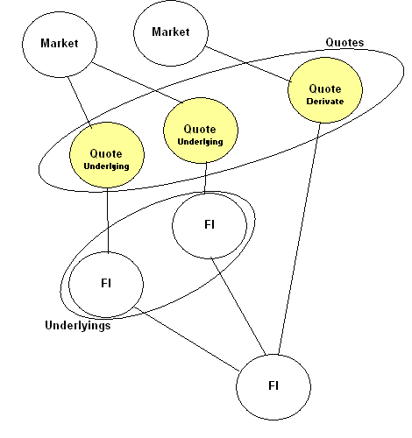
Chrat 6: Molecule (is Derivatives Price fair)

DB Create
Um den Zusammenhang etwas zu verdeutlichen ist hier noch ein rudimentäres DB Create angehängt:

--DROP SCHEMA fi CASCADE

CREATE SCHEMA fi
AUTHORIZATION fimi;

CREATE TABLE fi.type(
type_id SERIAL PRIMARY KEY,
issuer VARCHAR(30) NOT NULL, --FType, MTyper or SType
caption VARCHAR(30) NOT NULL,
UNIQUE(issuer, caption)
);

--This is the main table containing the unique fi
CREATE TABLE fi.fi(
fi_id SERIAL8 ,
caption VARCHAR(30) NOT NULL,
deletedate DATE DEFAULT '2100-12-31',
ftype_id INT8 ,
genericSQL TEXT ,
PRIMARY KEY (fi_id),
FOREIGN KEY (ftype_id) REFERENCES fi.type(type_id),
UNIQUE(caption)
);

--Here we store all underlyings an fi can have
CREATE TABLE fi.underlying(
id SERIAL8 ,
underlying_id INT8 NOT NULL, --must not beserial cause n:n relation to fi.fi
weight FLOAT NOT NULL DEFAULT 1,
fi_id INT8 NOT NULL,
PRIMARY KEY(id),
FOREIGN KEY(underlying_id) REFERENCES fi.fi(fi_id),
FOREIGN KEY(fi_id) REFERENCES fi.fi(fi_id),
UNIQUE(underlying_id, fi_id)
);

--Here is how we call an fi
CREATE TABLE fi.symbol(
symbol_id SERIAL8 ,
stype_id INT8 ,
fi_id INT8 NOT NULL,
caption VARCHAR(30) NOT NULL,
issuedate DATE DEFAULT '1950-01-01',
maturitydate DATE DEFAULT '2100-12-31',
PRIMARY KEY(symbol_id),
FOREIGN KEY(fi_id) REFERENCES fi.fi(fi_id),
FOREIGN KEY(stype_id) REFERENCES fi.type(type_id),
UNIQUE(caption)
);

--Holding the market information
CREATE TABLE fi.market(
market_id SERIAL8 ,
caption VARCHAR(30) NOT NULL,
currency_fi_id INT8 NOT NULL,
MType_id INT8 NOT NULL,
componend_id INT8 NOT NULL,
PRIMARY KEY(market_id) ,
FOREIGN KEY(currency_fi_id) REFERENCES fi.fi(fi_id),
FOREIGN KEY(mtype_id) REFERENCES fi.type(type_id),
UNIQUE(market_id, componend_id)
);

--Holding components of a market
CREATE TABLE fi.componend(
id SERIAL8 ,
componend_id INT8 NOT NULL, --must not beserial cause n:n relation to fi.market
weight INT NOT NULL DEFAULT 1,
fi_id INT8 NOT NULL,
PRIMARY KEY(id),
FOREIGN KEY(componend_id) REFERENCES fi.market(market_id),
FOREIGN KEY(fi_id) REFERENCES fi.fi(fi_id)
);

--saving market holliday usable for interest calculations
CREATE TABLE fi.offday(
offday_id SERIAL8 ,
market_id INT8 NOT NULL,
offday DATE NOT NULL,
PRIMARY KEY(offday_id),
FOREIGN KEY(market_id) REFERENCES fi.market(market_id)
);

CREATE TABLE fi.eod(
eod_id SERIAL8 ,
fi_id INT8 NOT NULL,
market_id INT8 NOT NULL,
qdate DATE NOT NULL,
qtime TIME NOT NULL DEFAULT '00:00:00',
qopen FLOAT ,
qhigh FLOAT ,
qlow FLOAT ,
qclose FLOAT NOT NULL,
qvol FLOAT ,
qoi FLOAT ,
PRIMARY KEY(eod_id),
FOREIGN KEY(fi_id) REFERENCES fi.fi(fi_id),
FOREIGN KEY(market_id) REFERENCES fi.market(market_id)
);

Select All
Um die Zusammenhänge der tabellen noch etwas klarer zu machen hier ein Select über alle Tabellen:

select * from
fi.componend c,
fi.eod e,
fi.fi f,
fi.market m,
fi.offday o,
fi.symbol s,
fi.type t,
fi.underlying u
where 1=1
and c.fi_id = f.fi_id
and e.fi_id = f.fi_id
and e.market_id = m.market_id
and f.ftype_id = t.type_id and t.issuer = 'FType'
and m.market_id = c.componend_id
and m.mtype_id = t.type_id and t.issuer = 'MType'
and m.currency_fi_id = f.fi_id and f.ftype_id = t.type_id and t.issuer = 'FType'
and t.caption = 'currency'
and o.market_id = m.market_id
and s.fi_id = f.fi_id and s.stype_id = t.type_id and t.issuer = 'SType'
and u.underlying_id = f.fi_id
and u.fi_id = f.fi_id
;

Schnittstellen (APIs)
Die Daten sollen so flexiebel wie möglich sein. Dabei gilt der Grundsatz, dass alles was in Zahlen dargestellt werden kann auch in FiMi darstellbar sein soll. Die Datenbank soll über Scripts gefüttert werden können. Das feedAPI soll also in sämtlichen Sprachen verwendbar sein (Perl, Java, Python, etc.). Es ist absolut erwünscht, dass eine Community rund um das bereitstellen von Scripts entsteht. Entspechend viele Sprachen sollen unterstützt werden und ensprechend simpel soll der API-Call sein.

Grundsätzlich sollen sich FiMi-Clients keine Gedanken über eine Datenbankverbindung machen müssen. Die Installation von FiMi und deren APIs muss ausreichend sein um direkt auf die Daten zugreifen zu können (siehe API Aufbau).

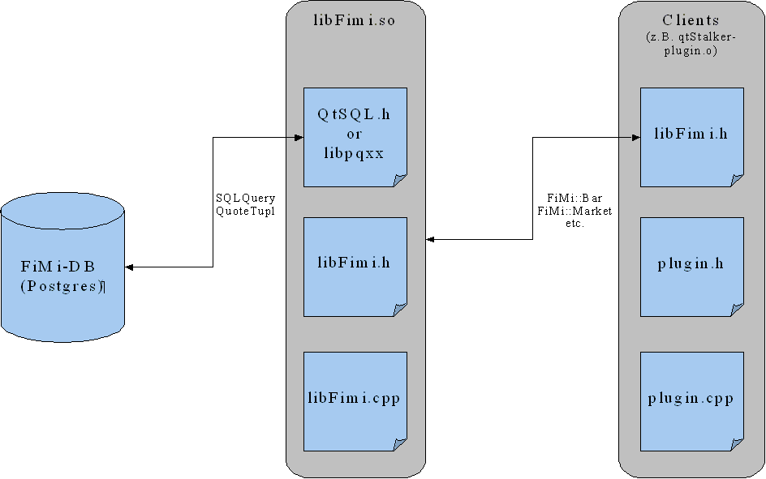
Chart 7: API Architecture

Folgender Pseudocode soll veranschaulichen wie einfach ein Aufruf gestaltet sein soll:

include Fimi;
FiMi::fiBar a = getBar(xyz);

API Objekte
Da sich er Client so wenig wie möglich damit auseinander setzen soll wie die Verbindungen zwischen den Elementen hergestellt werden muss, bietet FiMi dem Client schon fertige Objekte, mit denen die Client Applikation arbeiten kann.

Im direkten Anschluss wird erläutert welche Entitäten das jeweilige Objekt bieten soll. Dabei ist noch nicht berücksichtigt ob es sich um eine Eigenschaft, Methode oder Funktion handelt. Im nächsten Kapitel wird dann erläutert wie und in welchen Funktionen die einzelnen Objekte verwendet werden.

FiMi
Eigenschaften:
-

Methoden:
- addFi
- addMarket
- dropFi
- dropMarket
- getFi
- getAllFis
- getMarket
- getAllMarkets

FiMi::Fi
Eigenschaften:
- Fi.id
- Fi.type
- Fi.caption
- Fi.symbols[] (Array of Stings)
- Fi.issueDate
- Fi.maturityDate
- Fi.underlyings[] (Array of Fi Objects)
- Fi.weight (default NULL, brauchen wir nur im Fall dass Fi ein Underlying oder eine Marktkomponente ist)

Methoden:
- addUnderlying
- addSymbol
- setFType
- setMaturityDate
- setIssueDate
- getFi_id
- getFType
- getMaturityDate
- getIssueDate
- getUnderlyings
- getSymbol
- getAllSymbols
- getBars //requires FiMi::Market object
- dropUnderlying
- dropSymbol

FiMi::Market
Eigenschaften:
- Market.id
- Market.caption
- Market.type
- Market.currency (Fi Object)
- Market.componends[] (Array of Fi Objects)

Methoden:
- addComponend
- setMType
- getMarket_id
- getMType
- getComponends
- dropComponend

FiMi::Bar
Eigenschaften:
- Bar.Fi (Fi.Object)
- Bar.Market (Market Object)
- Bar.Date
- Bar.Open
- Bar.High
- Bar.Low
- Bar.Close
- Bar.Vol
- Bar.Oi

Methoden:
-

FiMi::Tick
tbd

FiMi::LayerII
tbd

FiMi::Fundamental
tbd

Events

Eod.Update
Immer wenn ein Update oder INSERT auf die Tabelle eod passiert ist, wird ein DB-Trigger ausgelöst. Diese sendet das Event an die API und übergibt dabei das betroffene Fi. Ist dieses Fi im Client in Verwendung kann dieser realtime darauf reagieren.

Tick.Update
Analog zum eod Event, nur dass die Tabelle tick überwacht wird.

LayerII.Update
Analog zum eod Event, nur dass die Tabelle layerii überwacht wird.

Verwalten der Daten
Durch die Abhängigkeit der einzelnen Elemente wird zwar das System flexibler, dafür wird das anlegen von Fis und Märken entsprechend komplex. Deswegen soll der User für die Verwaltung und Pflege der Marktdaten mit GUIs unterstützt werden.

Hierfür ist eine FiMi-Client-Applikation geplant. Es sollte GUIs geben um Fis, Märkte, Symbole, Typen und Provider anzulegen, zu löschen oder um Verknüpfungen herzustellen.

Provider Scripts
Die Daten Provider Scritps müssen über das API die Möglichkeit haben gewisse Stamm-Daten anzulegen. Beispielsweise wenn ein Future rollt, soll über das Provider Script gleich das neue Symbol angelegt werden. Hierfür müssen sich die Scripts an gewisse Richtlinien (tbd) halten.

Erste Client Appliaktionen - Qtstalker
Derzeit ist das meiner Meinung nach beste Open Source Analyse Tool Qtstalker (http://sourceforge.net/projects/qtstalker). Es zeichnet sich vor allem durch seinen modularen Aufbau und hohe Flexibilität aus. Doch auch hier besteht das Problem mit den Marktdaten.

Vorhandene Mankos:
- Die Menge der Datenlieferanten ist beschränkt
- Die Implementierung der Datenquellen ist derzeit sehr unflexiebel, eine Änderung in der Datenstruktur kann nicht so leicht angepasst werden. Nicht jeder User ist mit dem Vorgang des „patchens“ vertraut. Dadurch wird nicht nur Zeit verloren sondern aus die User Gemeinschaft kleiner.
- Jedes mal wenn der User aktuelle Daten wünscht muss er jeden Datenlieferant anwählen und „update“ sagen
- Die Daten können nicht im Kontext betrachtet werden

Wie soll qtstalker angebunden werden
Zunächst soll die Komponente Marktdatenhaltung analog zu Talib ausgelagert und via API aus FiMI eingebungen werden. Ist die Datenhaltung erst einmal nach FiMi ausgelagert ist es für Qtstalekr nicht mehr notwendig mehrere Quote-Plugins zu unterstützen. Die Marktdaten sollen dann direkt on demand via API geladen werden. Dabei soll sowohl das GUI also auch das Non-Gui API verwendet werden. Das GUI API hilft dem User zwischend en möglichen Symbolen zu wählen und gernerische Fis zu erstellen. Sind die Fis einmal ausgewählt wird die Referenz in Qtstalker übernommen, reines laden von Kursen benötigt dann keine GUI Funktionalität mehr. Da FiMi auch andere Applikationen bedienen können soll, muss Qtsalker zwar die Kursdaten nicht redundant speichern, sehr wohl aber Qtstalker spezifische Daten wie z.B. Trendlinien.

Wie soll das quote update in qtstalker funktionieren
Jede Aktualierung von Daten löst im API ein Event aus, sobald ein Update oder Insert in der Datenbank erfolgt ist. Dabei wird der Clientapplikation das betroffene Fi übergeben. Ist das Fi im Client gerade in Verwendung, können und sollen die Daten realtime aktualisert werden. Dadurch muss der User in Qtstalker nicht vorne zu in die diversen Plugins “updaten“ gehen.

Anhang – Generic Fis
Generische Fis haben den Zweck Marktsituationen in Kontext zu bringen. Ein generic Fi hat den Vorteil, dass es direkt an eine Plotting Engine übergeben werden kann. Es ist jedoch nicht effektiver als jede andere Art der Daten-Auswertung aus FiMi.

Am besten kann dies wohl durch ein paar Beispiele verdeutlicht werden:

Beispiel 1:
Es soll möglich sein FiMi zu sagen: „ich will die Bars des Index Nasdaq, aber als Volumen übergebe ich dir die Anzahl der Werte im Index die im Plus sind.

Ziel ist es nach Divergenzen (einer Anomalie) zu suchen. Fällt der Index aber die Zahl der positiven Werte ist hoch, so wird der Index nur durch Schwergewichte nach unten gezogen. Dies deutet stark auf einen Trendwechsel hin. Folgender Screenshot zeigt, wenn der Index negativ geschlossen hat, aber mehr als 75 Werte im Nasdaq 100 positiv geschlossen haben, so ist der nächste Tag meist ein positiver.

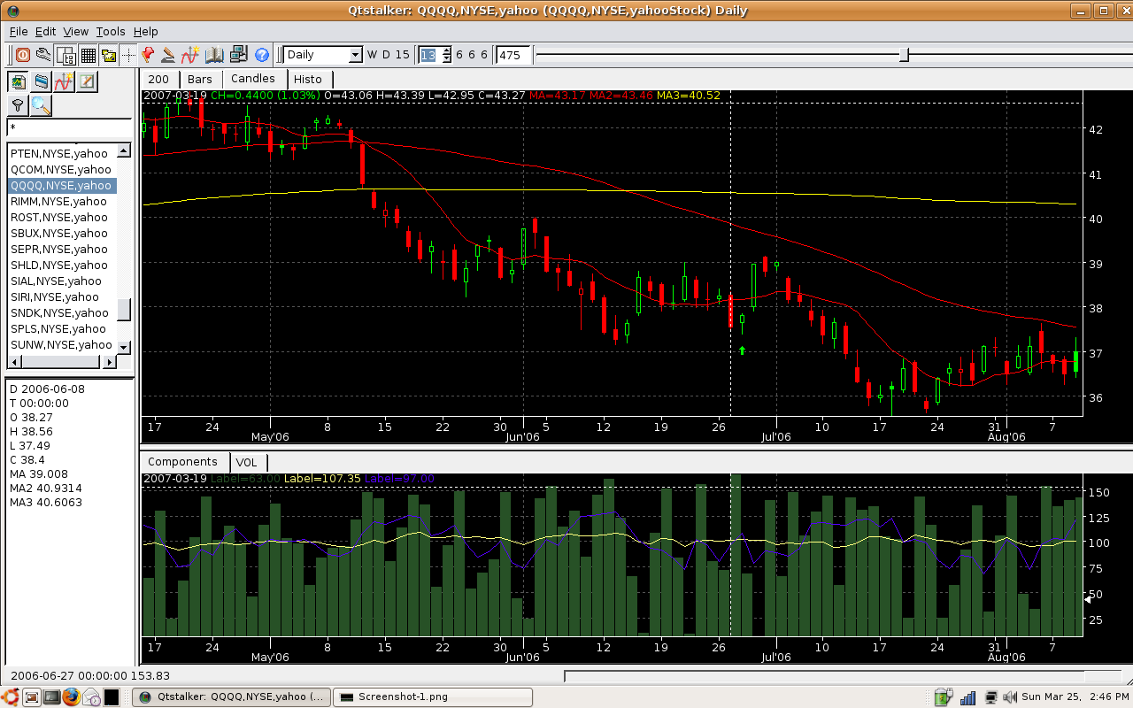
Chart 8: Nasdaq 100 Componends - Index

Beispiel 2:
Ein weiteres Beispiel wäre open und close mit den Preisen von Futures unterschiedlicher Laufzeit zu definieren. Close = lange Laufzeit und Open kurze Laufzeit. Der Bar Chart würde dann den Spread der Laufzeiten anzeigen.

Ziel: Zieht die lange Laufzeit an (der positive Bar oder Candle wird immer grösser), muss die kurze Laufzeit nachziehen. Dies ist meist im Intraday Bereich der Fall, da die kurzen Laufzeit volatiler sind und auf schlechte Nachrichten sensibel reagieren. Ist die Nachricht unwichtig wird sich der Wert der langen Laufzeit kaum ändern.

Es wird also so ein, dass diese Fi’s einen entsprechendes Symbol erhalten, das der User bei Erstellung solcher „generic Assets“ selber defineren kann/muss.

Beispiel: Nehmen wir an sie brauchen einfach keine weitere Blumenvase. Sie haben genug Vasen zu hause und diese gefallen Ihnen auch. Ausserdem haben sie nur selten Blumen in der Wohnung stehen. Wenn sie also in ein Geschäft gehen, werden sie nicht daran denken eine Vase zu kaufen, auch nicht für 1 Euro – oder vielleicht doch? Also spätestens wenn der Preis 0 ist, also geschenkt qausi, würden die meissten Menschen zuschlagen. Hier hat der Preis für eine Nachfrage gesorgt die ich nie hatte. Vgl. George Soros – Die Alchemie der Finanzen, S37ff
Vgl. http://de.wikipedia.org/wiki/Homo_oeconomicus aber auch Homo sociologicus und cooperativus
Vgl. http://de.wikipedia.org/wiki/Arbitrage
Vgl. Magier der Märkte, der Devisenhändler
Vgl. http://en.wikipedia.org/wiki/Straddle
Vgl. http://homepages.compuserve.de/DrThomasSauer/aktuelles/B3/07/07index.htm
Damit sollte es dann möglich sein Anomalien zwischen kaltem Winter und hohem Heizölpreis herauszufinden.
Zunächsteinmal werden alle Nasdaq Komponenten der Close über den Open ist mit 1 bewertet und wenn der Close unetr dem Open ist mit –1. Ansonsten ist Open == Close, was mit 0 zu bewerten ist. Man erhält also im Falle Nasdaq 100 einen Indikator der maximal 100 und minimal -100 haben kann. Da negative werte nicht als Volumen dargestellt werden können, werden jeweils 100 dazu addiert. Der Index schwankt nun zwischen 0 und 200. Ein Indexwert von 75 sagt also folgendes aus: 150 - 100 sind 50 Punkte, das heisst mehr oder gleich 75 Werte sind im plus (+75-25 = 50).

